Протокол
оформляйте
на 1 листе!

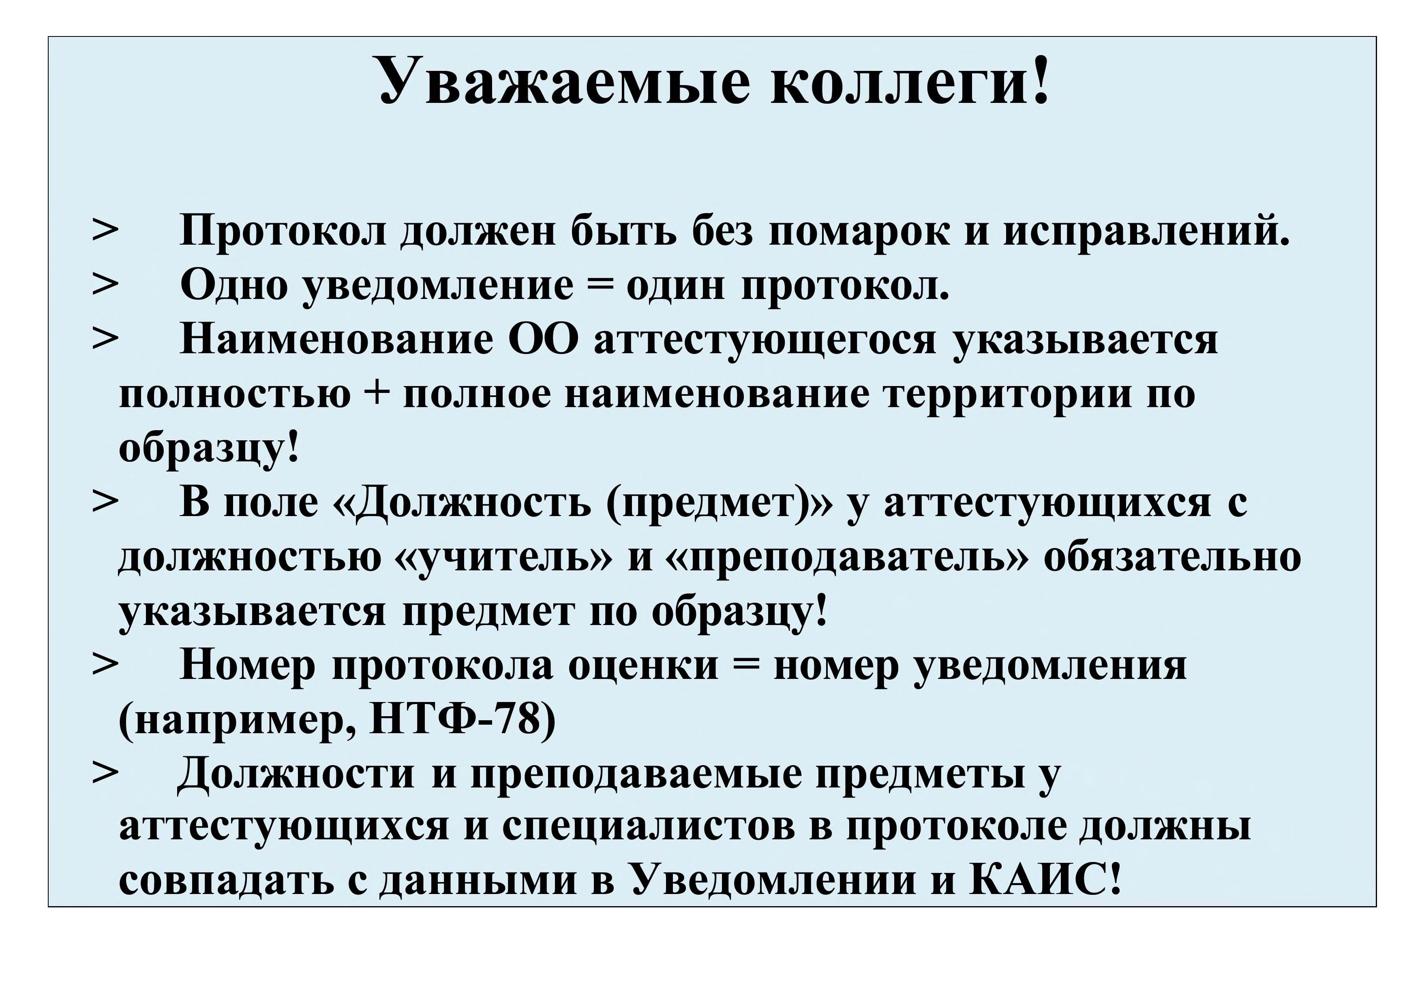
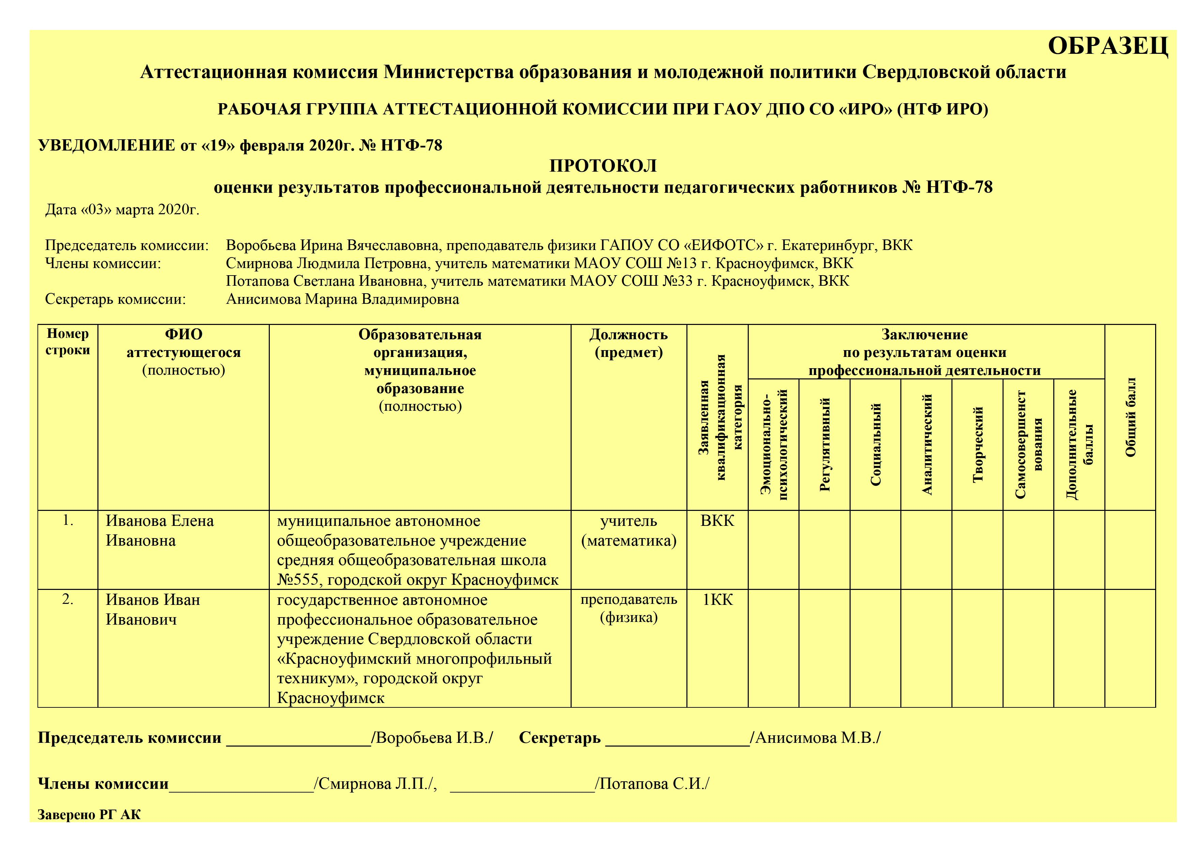

Аттестационная комиссия Министерства образования и молодежной политики Свердловской области

РАБОЧАЯ ГРУППА АТТЕСТАЦИОННОЙ КОМИССИИ ПРИ ГАОУ ДПО СО «ИРО» (НТФ ИРО)

УВЕДОМЛЕНИЕ от «_____» _________________ 20___г. № ________

ПРОТОКОЛ

оценки результатов профессиональной деятельности педагогических работников № __________

Дата «____» _________________ 20___г.

Председатель комиссии:
Члены комиссии:
Секретарь комиссии:

Номер строки | ФИО  аттестующегося  (полностью) | Образовательная  организация,  муниципальное  образование  (полностью) | Должность  (предмет) | Заявленная квалификационная категория | Заключение  по результатам оценки  профессиональной деятельности |  |  |  |  |  |  | Общий балл
 |  |  |  |  | Эмоционально-психологический | Регулятивный | Социальный | Аналитический | Творческий | Самосовершенствования | Дополнительные баллы
1.
2.
3.
4.

Председатель комиссии ________________/______________________________/ Секретарь ________________/______________________________/

Члены комиссии________________/______________________________/, ________________/______________________________/

Заверено РГ АК

